МАДОУ детский сад «Детство» комбинированного вида СП – д/с №64
Старший воспитатель: Романова Лилия Сергеевна
Дидактическая игра на сенсорное развитие для детей 3-4 лет
«Найди тень по цвету»

Дидактическая игра представляет собой многоплановое, сложное, педагогическое явление: она является и игровым методом обучения детей, и формой обучения, и самостоятельной игровой деятельностью, и средством всестороннего воспитания личности ребёнка.
Дидактическая игра очень часто используется для развития сенсорной культуры у ребёнка дошкольного возраста. Процессы ощущения и восприятия лежат в основе познания ребёнком окружающей среды. Ознакомление дошкольников с цветом, формой, величиной предмета позволило создать систему дидактических игр и упражнений по сенсорному воспитанию.
Сегодня я предлагаю вам познакомиться с игрой «Найди тень по цвету».
Для изготовления этой игры нам необходимы следующие инструменты:
- Шаблоны картинок
- Ножницы
- Скотч (или плёнка для ламинирования)
- Распечатайте шаблоны
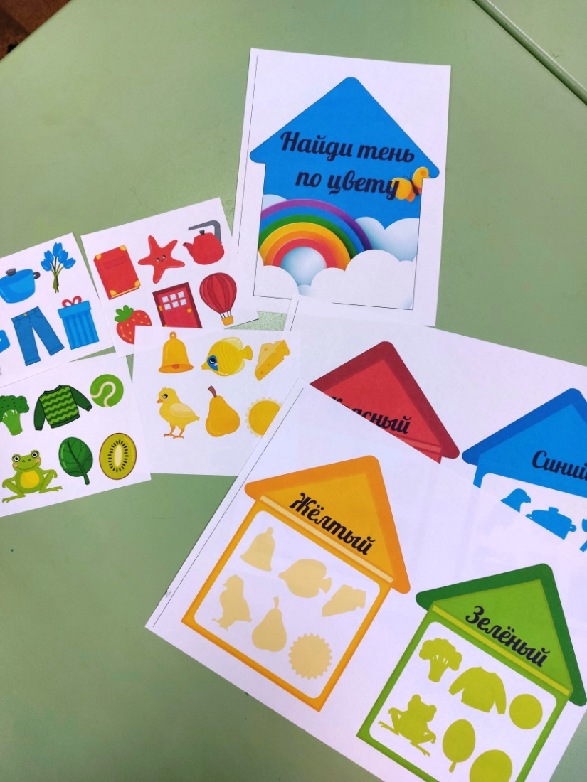

- Вырежьте их максимально по контуру
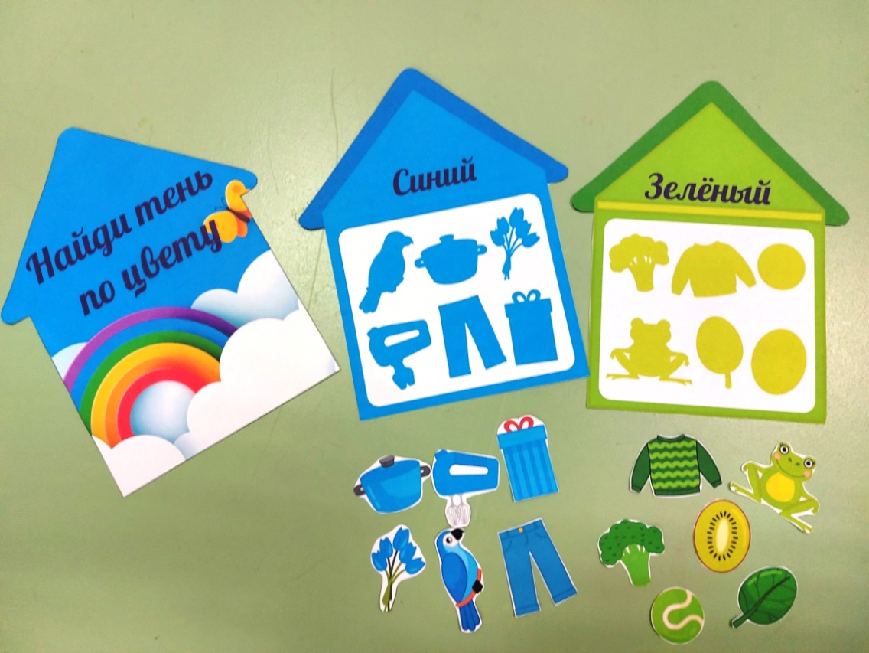

3. Заламинируйте или обклейте скотчем. Совет: углы у домиков и маленьких элементов игры при вырезании после ламинации оставляйте скругленными
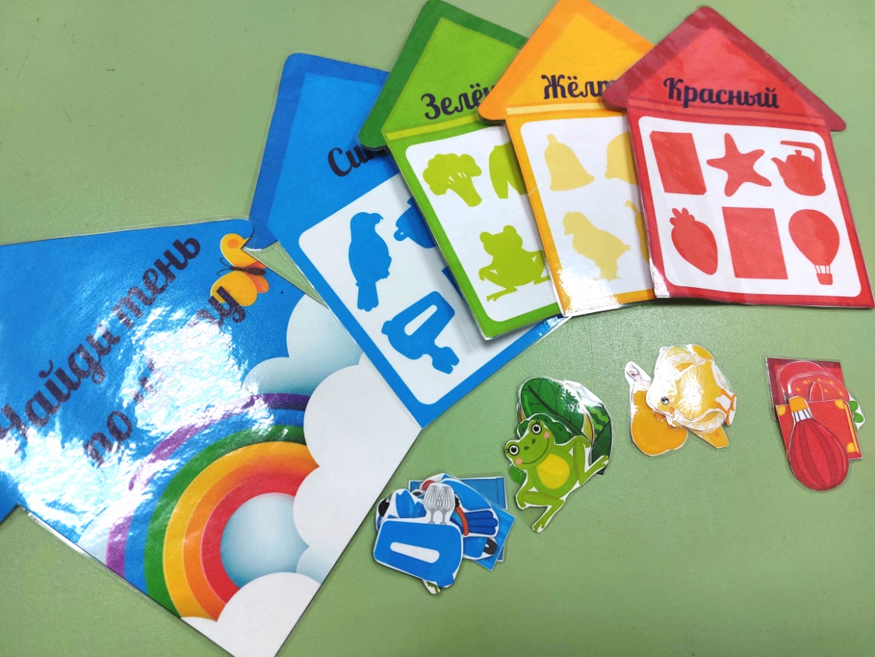

4. Наша игра готова!
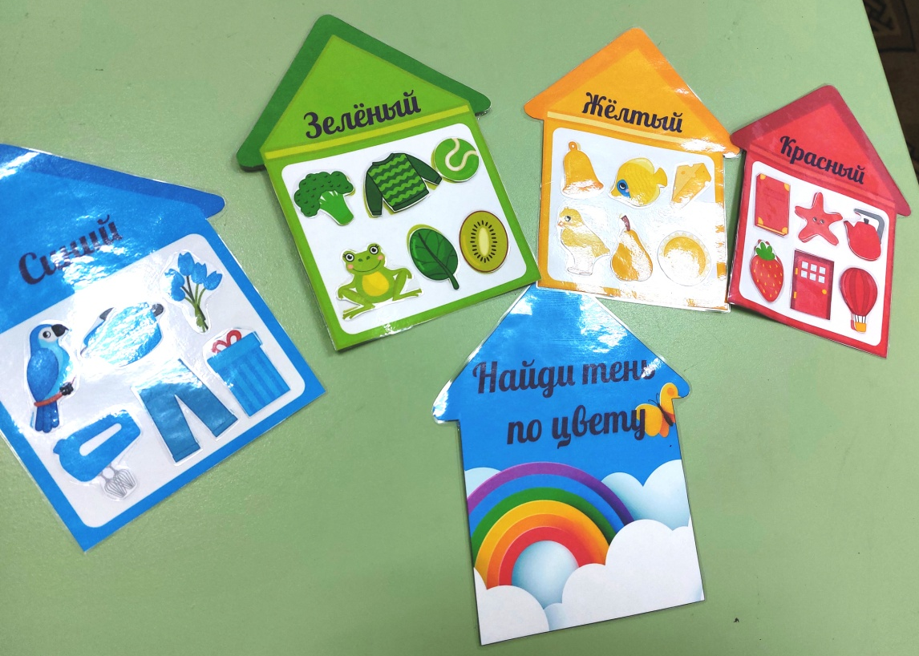

Эта игра подходит для детей с 2,5 до 4 лет. Она направлена на развитие у детей внимания, мышления, речи, памяти, мелкой моторики, усидчивости. И самая главная функция этой игры – развитие сенсорного восприятия.
Какие могут быть варианты игры?
Они зависят от целей и задач, которые поставил педагог, возрастной группы детей.
1. С ребёнком 2,5 лет можно проговаривать цвета домиков и маленьких картинок. Учить искать какой-то один/два цвета из предложенных.
2. С детьми 3 лет можно смело использовать все 4 цвета, проговаривать названия маленьких картинок.
3. С детьми 3,5 – 4 лет ищем тени, проговариваем каждое действие, также можно проговаривать свойства предметов на картинках. Также можно провести игру «Чего не стало?» (ребёнок закрывает глаза, в это время педагог убирает какую-то из картинок, оставляя только тень, затем ребёнок должен назвать, какая картинка исчезла)
Возможно, в процессе работы у вас появятся ещё какие-нибудь варианты игр с этим пособием.
Спасибо за внимание!
(шаблоны прилагаю на следующих страницах)

